FATEC-RL
Sistema Operacional

NOME DO ALUNO | NÚMERO

EXERCICIO – 11

Estando no diretório home, entre no vi e escreva pelo menos uma frase (p.ex. Testando uma estrutura de laço), grave o arquivo com um nome qualquer com a extensão txt, saia do editor vi.
Aí então, crie um script que deverá receber um caminho, faça a consistência para esse recebimento. Caso o caminho exista, deverá pedir o nome do arquivo com a extensão txt, faça a consistência para essa informação também. Se o arquivo existir, exiba o conteúdo do arquivo e em seguida separando as palavras que compõem por um X na frente e um X atrás exibindo como ficou o novo texto.

Por exemplo no caso de sucesso deverá aparecer algo assim:
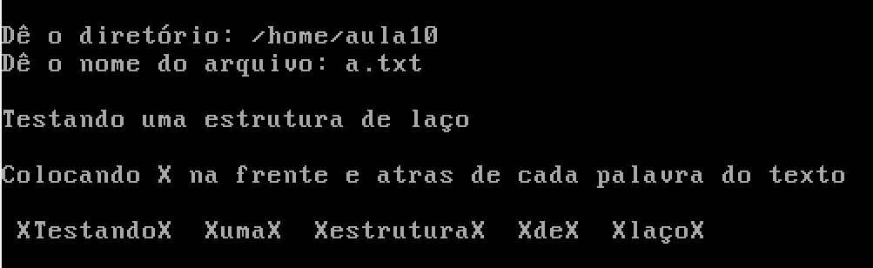

Script
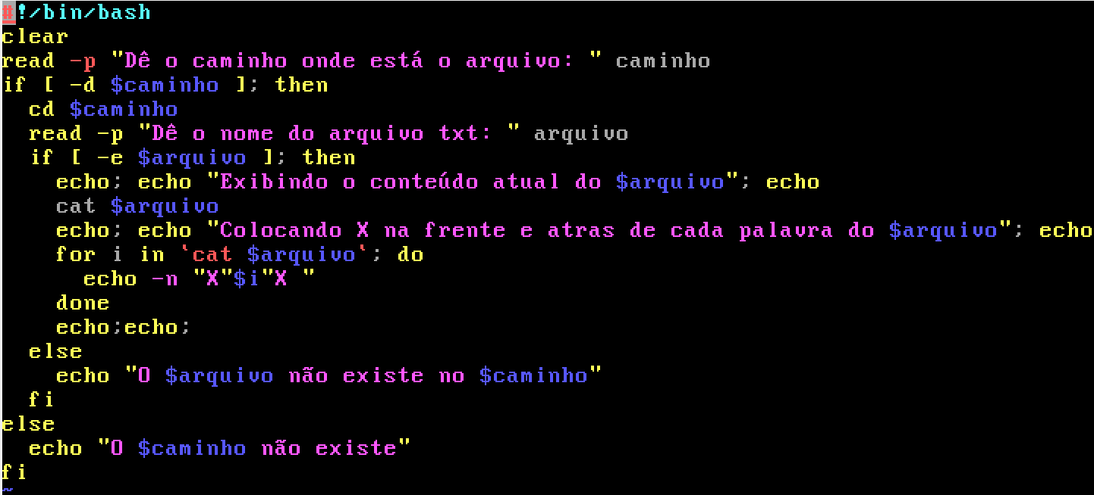

Executando...
